TRƯỜNG MẦM NON LIÊM THUẬN

BÀI TUYÊN TRUYỀN VỀ ĐẢM BẢO AN TOÀN GIAO THÔNG
Tai nạn giao thông đang diễn ra từng ngày từng giờ và có thể cướp đi mạng sống của con người bất kì lúc nào. Mỗi ngày trôi qua có nhiều sinh mạng bị đe dọa bởi tai nạn giao thông. Đáng buồn hơn khi không ít những nạn nhân của tai nạn giao thông là các em học sinh, trong đó có không ít trẻ ở độ tuổi mầm non.
Hiện nay, an toàn giao thông là vấn đề nhức nhối của toàn xã hội. Những năm gần đây, số tai nạn giao thông xảy ra ở nước ta ngày càng nhiều. Số người chết vì tai nạn giao thông theo từng giờ, từng ngày đã lên đến mức báo động. Vậy chúng ta những người làm cha làm mẹ đã và đang làm gì để góp phần giảm thiểu tai nạn giao thông, tránh để những tai nạn đáng tiếc xảy ra cho gia đình và con em mình.
Nguyên nhân gây ra tai nạn giao thông đối với các bé chủ yếu là do cha mẹ hoặc người lớn uống rượu, bia điều khiển phương tiện, chạy quá tốc độ quy định, lấn làn, lấn luồng, không chấp hành - thậm chí chống người thi hành công vụ, không ít các trường hợp xảy ra thật đáng tiếc lại chính từ sự bất cẩn của người lớn như cho trẻ ngồi không đúng tư thế, không đội mũ bảo hiểm cho trẻ, đèo trẻ không có đai an toàn hoặc để xe máy nổ chỉ có một mình trẻ ngồi trên xe, cho trẻ nhỏ một mình sang đường không có người hướng dẫn...
Với môi trường giáo dục mầm non, ngay từ đầu năm học nhà trường đã xây dựng kế hoạch đảm bảo an toàn giao thông cho trẻ trong trường mầm non. Chỉ ddaoj giáo viên tạo môi trường giao thông để trẻ được tham gia thưcj hành và bước đầu biết chấp hành tốt quy định về luật giao thông cũng như khi trẻ tham gia giao thông.
Trẻ mầm non chưa biết đọc chữ, vì vậy những hình ảnh thể hiện những hành vi đúng về an toàn giao thông được in to, rõ ràng để dán trên các bảng tuyên truyền cho trẻ dễ nhìn và quan sát.
Ngay từ cổng vào nhà trường đã trang bị các loại biển báo về chấp hành đúng các quy định giao thông để tuyên truyền tới các bậc cha mẹ trẻ và nhân dân.
Trên sân trường có góc chơi giao thông cho trẻ, giúp cho trẻ tham gia thực hành hoạt động trải nghiệm đi qua ngã tư đường phố có các đèn tín hiệu giao thông để trẻ trải nghiệm.
Trong góc tuyên truyền giáo viên đã biết trang trí, sắp xếp các bài tuyên truyền về việc chấp hành nghiêm các quy định về luật giao thông để cha mẹ trẻ cùng nắm bắt và thực hiện.
Khi cho trẻ chơi hoạt động trong các góc, giáo viên tổ chức cho trẻ xây dựng ngã tư đường phố, có các đèn giao thông, có hành lang cho người đi bộ, có các làn đường dành riêng cho các loại xe…
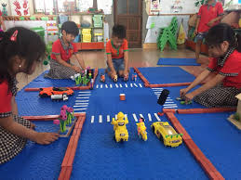
Hình ảnh: Trẻ xây dựng ngã tư đường phố
* Giáo viên thực hiện các biện pháp tuyên truyền phòng tránh tai nạn giao thông cho trẻ qua các hoạt động chăm sóc giáo dục trẻ hàng ngày.
Giáo dục trẻ khi tham gia giao thông phải đi bên phải theo chiều đi của mình, đi đúng làn đường, phần đường quy định và phải chấp hành đúng quy định của giao thông đường bộ.
Khi ra đường gặp đèn giao thông phải thực hiện đúng luật, đèn xanh báo hiệu được đi, đèn vàng báo hiệu đi chậm và đèn đỏ báo hiệu phải dừng lại, không được đi đường ngược chiều, đi đúng theo vạch chỉ dẫn.
Khi đi ô tô ngồi trên hàng ghế phía trước phải thắt dây an toàn, không thò đầu, thò tay ra ngoài.
Khi đi xe máy phải đội mũ bảo hiểm và ngồi ngay ngắn trên xe cùng người lớn.
Khi sang đường phải có người lớn đi cùng.
Không đi ra đường một mình hoặc chơi một mình, chơi cạnh ao hồ sông suối kênh mương.
* Tuyên truyền tới các bậc cha mẹ cần lưu ý những điều sau khi đưa trẻ tới trường mầm non:
Để đảm bảo an toàn giao thông cho con em mình khi đi đến trường cũng như khi tham gia giao thông, các bậc cha mẹ cần phối hợp cùng nhà trường trong việc giáo dục trẻ em thực hiện an toàn giao thông tránh những tai nạn đáng tiếc xảy ra. Bố, mẹ đưa con đến trường bằng xe máy: Phải thực hiện đúng luật giao thông dành cho người đi xe máy: Người điều khiển xe và người ngồi sau xe phải đội mũ bảo hiểm có cài quai đúng quy cách. Bố, mẹ nên trang bị cho mình và cho con mình loại mũ bảo hiểm đạt chuẩn để đảm bảo an toàn tính mạng cho mình và con em mình nếu có sự cố xảy ra. Khi đưa trẻ tới trường cần để xe vào nơi quy định hoặc theo hướng dẫn của bảo vệ rồi mới đưa con vào lớp (Không để xe ở khu vực sân chơi của trẻ, giữa sân trường…)
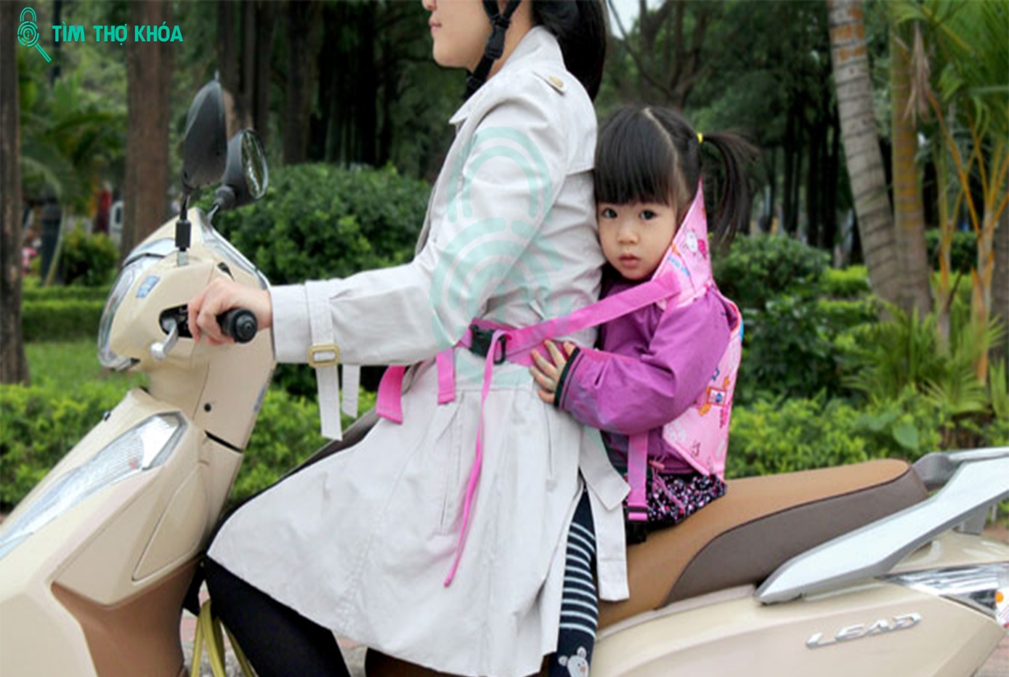
Xây dựng góc tuyên truyền về an toàn giao thông trong lớp học để phụ huynh và trẻ được tìm hiểu kỹ hơn.
Không để trẻ em dưới 10 tuổi đưa đón em bằng xe đạp
Không cho trẻ ngồi một mình đằng sau xe nếu không có đai an toàn
Không để trẻ ngồi trên xe một mình.
Trước khi cho trẻ xuống xe cần tắt máy, rút chìa khóa ra khỏi xe.
Trên đây là một số giải pháp về việc đảm bảo an toàn giao thông cho trẻ em. Trên đây là bài tuyên truyền về công tác đảm bảo an toàn giao thông của trường Mầm non Liêm Thuận, rất mong các đồng chí cán bộ, giáo viên, nhân viên, các bậc cha mẹ trẻ thực hiện tốt để đảm bảo an toàn giao thông cho mọi người nhất là đối với trẻ em.
Liêm Thuận, ngày 05 tháng 01 năm 2023
T/M NHÀ TRƯỜNG
PHÓ HIỆU TRƯỞNG
(Đã ký)

Nguyễn Thị Tươi

